

РЕСПУБЛИКА ДАГЕСТАН  
АДМИНИСТРАЦИЯ МУНИЦИПАЛЬНОГО РАЙОНА  
ДЕРБЕНТСКИЙ РАЙОН

«11» февраля 2025 г. №29

**ПОСТАНОВЛЕНИЕ**

**«Об утверждении стоимости услуг, предоставляемых согласно гарантированному перечню услуг по погребению на 2025 год в муниципальном районе «Дербентский район»**

В соответствии с п. 3 ст. 9 Федеральным законом от 12.01. 1996 г. №8- ФЗ «О погребении и похоронном деле» **постановляю:**

1. Утвердить стоимость ритуальных услуг, предоставляемых согласно гарантированному перечню услуг по погребению на 2025 год в муниципальном районе «Дербентский район» согласно приложению.
2. Рекомендовать ГКУ РД «Управлению социальной защиты населения г. Дербента и Дербентского района» руководствоваться настоящим постановлением при выплате социального пособия на погребение.
3. Признать утратившим силу постановление администрации муниципальное района «Дербентский район» от 13.02.2023 №41 «Об утверждении стоимости ритуальных услуг, предоставляемых согласно гарантированному перечню услуг по погребению и на возмещение затрат, связанных с погребением умерших в муниципальном районе «Дербентский район».
4. Опубликовать настоящее постановление в газете «Дербентские известия» и разместить на официальном сайте администрации муниципального района «Дербентский район» в сети «Интернет».
5. 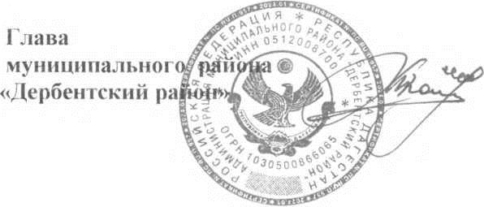Контроль за исполнением настоящего постановления возложить на заместителя главы администрации Дербентского района Кехлерова В.Р.

**М.Г. Рагимов**

Приложение

к постановлению администрации

муниципального района

«Дербентский район»

№29 от «11» февраля 2025 г.

**гарантированному перечню услуг по погребению на 2025 год**

|  |  |  |
| --- | --- | --- |
| **№ п/п** | **Наименование услуги** | **Сумма (руб.)** |
| 1 | Оформление документов, необходимых для погребения; | Бесплатно |
| 2 | Предоставление и доставка гроба и других предметов, необходимых для погребения; | 4 500 |
| 3 | Перевозка тела (останков) умершего на кладбище (в крематорий); | 2 500 |
| 4 | Погребение (кремация с последующей выдачей урны с прахом). | 7 000 |
| **Итого:** | | **14 000** |